Introduction
Dans le cadre de cette TZ, nous allons chercher à vérifier les interconnections entre différents paramètres, de sorte à étudier les éventuels liens entre plusieurs paramètres. Nous chercherons avant tout à étudier les interconnections entre ces paramètres mais plus spécifiquement voir la différence existante entre l’état initiale et l’état après stimulation de stress.

Descriptive statistique

Généralités
Nous commencerons d’abord par redéfinir certains termes :
- La p-valeur : correspond à la probabilité mesurant le degré de certitude avec lequel il est possible d’invalider l’hypothèse nulle. Une valeur de p inférieure fournit des preuves plus solides par rapport à l’hypothèse nulle.
Si la valeur de p est inférieure au seuil de signification, alors la valeur ne suit pas l’hypothèse en question et inversement.
- La moyenne : généralement employée pour décrire l’échantillon avec une seule valeur qui représente le centre des données. La médiane et la moyenne mesurent toutes les deux la tendance centrale.
- Variable « quantitative » : ses valeurs sont des nombres exprimant une quantité, sur lesquels les opérations arithmétiques ont un sens. Elle peut être discrète ou continue selon la nature de l’ensemble de ses valeurs qu’elle est susceptible de prendre.
- Variable « qualitative » : ses valeurs sont des modalités exprimées sous forme littérale ou par un codage numérique sur lequel des opérations arithmétiques n’ont aucun sens. On distingue des variables qualitatives ordinales ou nominales selon que les modalités peuvent être naturellement ordonnées ou non.
- Echantillons appariés : échantillons composés d’individus possédant les mêmes caractéristiques. La ou les caractéristiques faisant l’objet de l’appariement peuvent être variables (âge, sexe…). Cela est notamment employé pour les vérifications avant/après.
Généralités sur les valeurs étudiées :
Pss4 : Perceived Stress Scale, échelle de stress perçue et permettant d’évaluer la fréquence avec laquelle les situations de la vie sont perçues comme « menaçantes, ie non prévisibles, incontrôlables et pénibles. »
Stai_T : State-Trait Anxiety Inventory, à savoir qu’il permet d’avoir une évaluation du stress en tant que trait de personnalité. Il consiste en une liste de 20 questions afin de décrire l’état des personnes sondées à différents moments, de sorte à évaluer leur état de stress.
Cortisol 1 : valeur de cortisol après la période de méditation.
Cortisol 2 : valeur de cortisol après la phase de stress.
Stai1 : Trait d’anxiété au moment de la relaxation.
Stai2 : Trait d’anxiété au moment du stress.
DiffStai : Ecart entre les deux traits d’anxiété.
Sdnn : écart type des intervalles R-R normaux.
Sdsd : écart type des différences entre les intervalles RR successifs.
Rmssd : erreur quadratique moyenne des IRR successifs.
Nn50 : nombre de paires d’intervales RR successifs qui diffèrent de plus de 50s.
NN : intervalle entre deux battements successifs.
Pnn50 : NN50 divisé par le nombre d’intervalles RR.
Rmsdd : moyenne quadratique des intervalles R-R successifs, qui exprime aussi la variabilité de haute fréquence principalement d’origine parasympathique, modulée par la respiration.
LF Low Frequency : 0.04-0.15 Hz.
HF : High Frequency : 0.15-0.4Hz.
LF/HF Ratio between LF and HF band powers.
Sdsd : écart-type de la différence entre les intervalles R-R successifs.
LFnu : puissances basse fréquence de la variabilité du rythme cardiaque exprimées en unité normale
HFnu : puissance haute fréquence de la variabilité du rythme cardiaque exprimées en unité normale
Mhr : fréquence cardiaque moyenne.
Sd1 : écart type perpendiculaire à la ligne d’identité.
Sd2 : écart type le long de la ligne d’identité.
Mrri : Intervalles RR moyens.
TP absolute power : puissance totale absolue de toutes les bandes de fréquence.
Nous pouvons par conséquent répartir de la manière suivante les différentes valeurs étudiées :
Variable continue : âge, poids, pss4, Stai, cortisol 1, cortisol 2, diff cortisol, diff cortisol corrigé, Stai1 et Stai2
Variable ordinale : sexe
Variable discrète : ID

Il faut noter que deux types de tests sont aussi envisageables, à savoir les tests paramétriques et les tests non paramétriques.
- Tests paramétriques : s’utilisent lorsque les données sont ‘distribuées’, c’est-à-dire suivant la forme d’une courbe. Les tests correspondants sont les suivants : Test de Khi 2, Test de Student, Test ANOVA, Test de corrélation de Pearson.
- Tests non paramétriques : ne reposent sur aucune distribution. Les tests correspondants sont les suivants : Test de Fisher, Test Mann-Whitney-Wilcoxon, Test de Rang de Spearman.
Plusieurs tests sont « robustes » à l’hypothèse de normalité : test t de Student (un échantillon, 2 échantillons et tests t appariées), l’analyse de la variance (ANOVA), la régression et les plans d’expériences (DOE). Les conditions afin de réaliser un test de Student sont les suivantes :
- Echantillon représentatif (échantillonnage aléatoire)
- Individus appariés (mesures sur les mêmes individus pour les deux conditions comparées)
- Observations indépendantes les unes des autres
- Deux variables numériques
- Distribution de la population :
- normale, alors le test basé sur la distribution t de Student sera exacte,
- approximativement normale, le test sera approximativement exact,
- non normale, le test sera approximativement exact si \n\ est suffisamment grand.
Les tests d’hypothèse robustes à la normalité sont des tests basés sur la moyenne. Même pour des données non-normales, via l’hypothèse sous-jacente de normalité, ces tests donnent des données satisfaisantes, presque aussi satisfaisantes que si les données (ou résidus) étaient normalement distribuées.
D’après le Théorème Central Limite, même si des données individuelles ne suivent pas une loi normale, une moyenne issue de ces données suivra, elle, une loi normale, à condition que l’échantillon collecté soit suffisamment grand.
Question des corrélations sur les rangs (Rho de Spearman) s’interprète de la même manière qu’un coefficient de corrélation de Pearson : une valeur positive (maximum = +1) indique une variation simultanée dans le même sens, une valeur négative (minimum = -1) une variation simultanée en sens inverse.
- Représentations graphiques des différentes données obtenues (cas général)
Nous avons tracé l’histogramme pour chaque paramètre pour l’intégralité des participants de sorte à avoir une vision globale de la répartition des différentes catégories :

- Histogramme des âges

Nous pouvons ainsi voir que la majorité des participants sont âgés entre 20 et 40 ans.
L’effectif maximum s’élève à 24 personnes.

- Histogramme des PSS4

Concernant les valeurs de Pss4, les deux valeurs les plus représentées sont entre 9 et 10.

- Histogramme des STAI1

Nous pouvons voir que la majorité des valeurs de STAI1 sont situées entre 19 et 38, avec quelques valeurs au-dessus.

- Histogramme des STAI2

Pour la répartition des valeurs de STAI2, la répartition est largement plus étendue avec des valeurs allant jusqu’à 70. Comme pour STAI1, la valeur minimale se trouve vers 19.

- Histogramme des STAI_T

Les valeurs de STAI_T sont assez espacées, avec en général un effectif de deux personnes par valeur.

- Histogramme des valeurs de cortisol corrigé

Les valeurs de cortisol corrigé semblent centrées entre 0 et 2. Elles semblent être normées.

- Histogramme des différentes valeurs de poids

Il semblerait que la majorité des personnes aient un poids compris entre 50 et 80 kg.

- Histogramme des valeurs de cortisol 1

Les valeurs de cortisol 1 semblent être essentiellement comprises entre 0 et 10.

- Histogramme des valeurs de cortisol 2

Les valeurs de cortisol 2 semblent quant à elles être tout de même plus resserrées entre 0 et 3.

- Histogramme des valeurs de cortisol

Les valeurs de cortisol semblent quant à elles, être centrées entre -2 et 0. Il semble aussi y avoir une distribution normale.

- Histogramme des valeurs de diffStai

Les valeurs de diffStai sont avant tout comprises entre 0 et 20. Elles semblent aussi suivre une distribution normale.

- Représentations graphiques des différentes données obtenues en fonction du sexe
Nous avons réalisé la même démarche, mais cette fois ci en comparant les valeurs obtenues pour les hommes et pour les femmes. Il est important de noter que le nombre de femmes concernées par l’étude est plus conséquent que le nombre d’hommes.

- Histogramme des âges
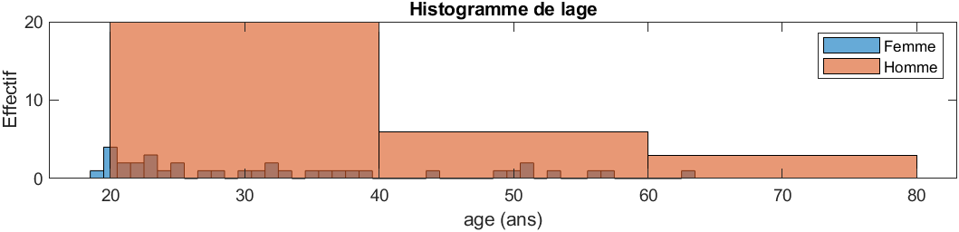
- Histogramme des poids
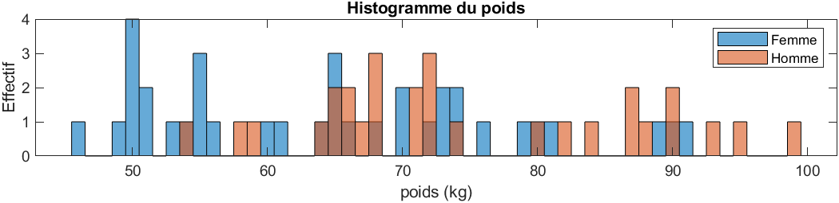
Nous pouvons voir que dans l’ensemble, le poids des femmes est inférieur à celui des hommes étudiés.

- Histogramme des valeurs de diffStai
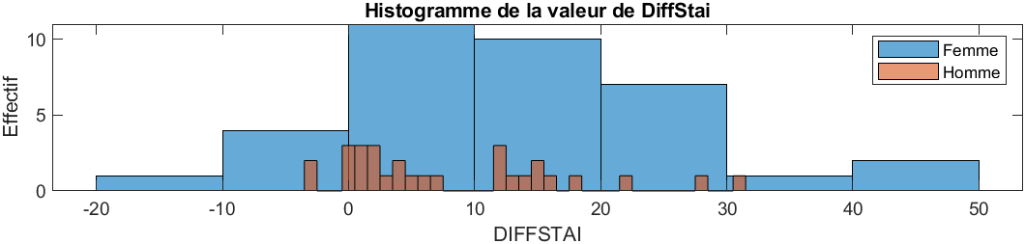
Nous pouvons voir que la répartition est plus disparate chez les hommes que chez les femmes.

- Histogramme des valeurs de STAI1
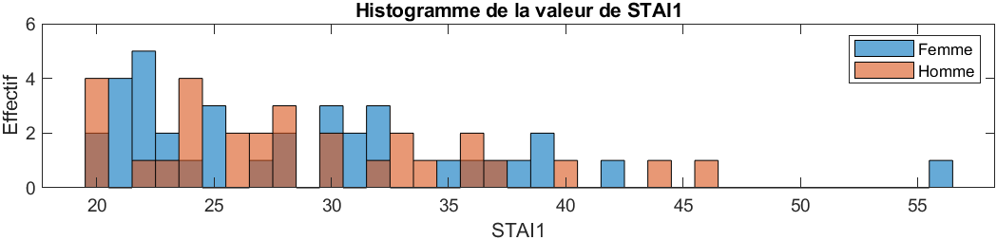

- Histogramme des valeurs de STAI2
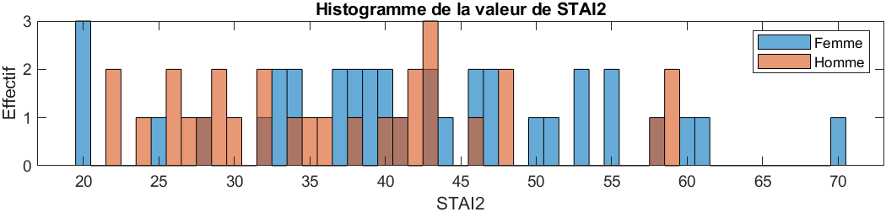
Via les deux histogrammes précédents, nous pouvons voir que les valeurs de STAI sont les plus importantes.

- Histogramme des valeurs de cortisol
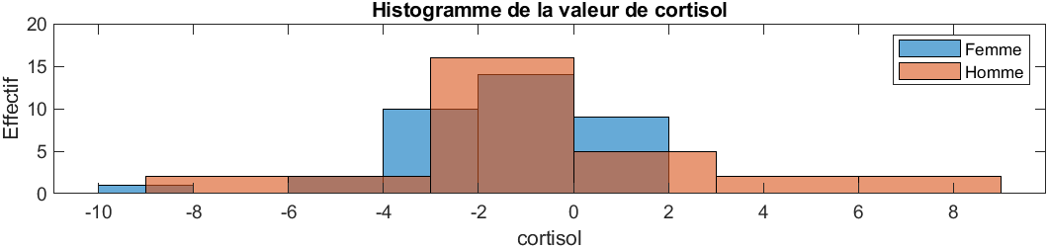
Les valeurs de cortisol pour les deux sexes semblent centrées entre -4 et 2, même si chez les hommes la répartition est beaucoup plus étendue.

- Histogramme des valeurs de cortisol corrigé
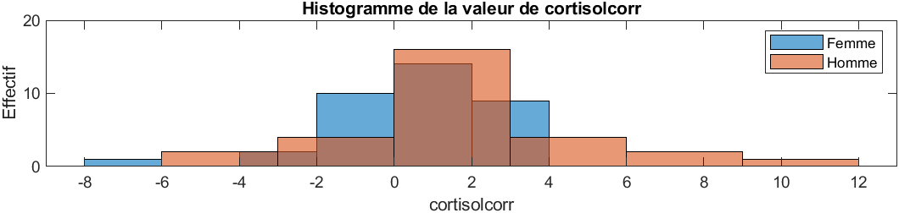

Sur ces documents, nous pouvons voir que pour le cortisol et le cortisol corrigé, les valeurs semblent suivre de manière plus conséquente une tendance normale.

Afin de visualiser de manière plus précise les différentes données pour chacun des deux sexes, nous avons tracé les histogrammes suivants.

Nous pouvons voir que les valeurs de courbe sont très différentes que ce soit pour les hommes et les femmes. Chez les femmes, les valeurs semblent généralement plus homogènes.

- Représentations graphiques des différentes relations attendues

- Nuage de points obtenus pour la relation Age et Diffstai
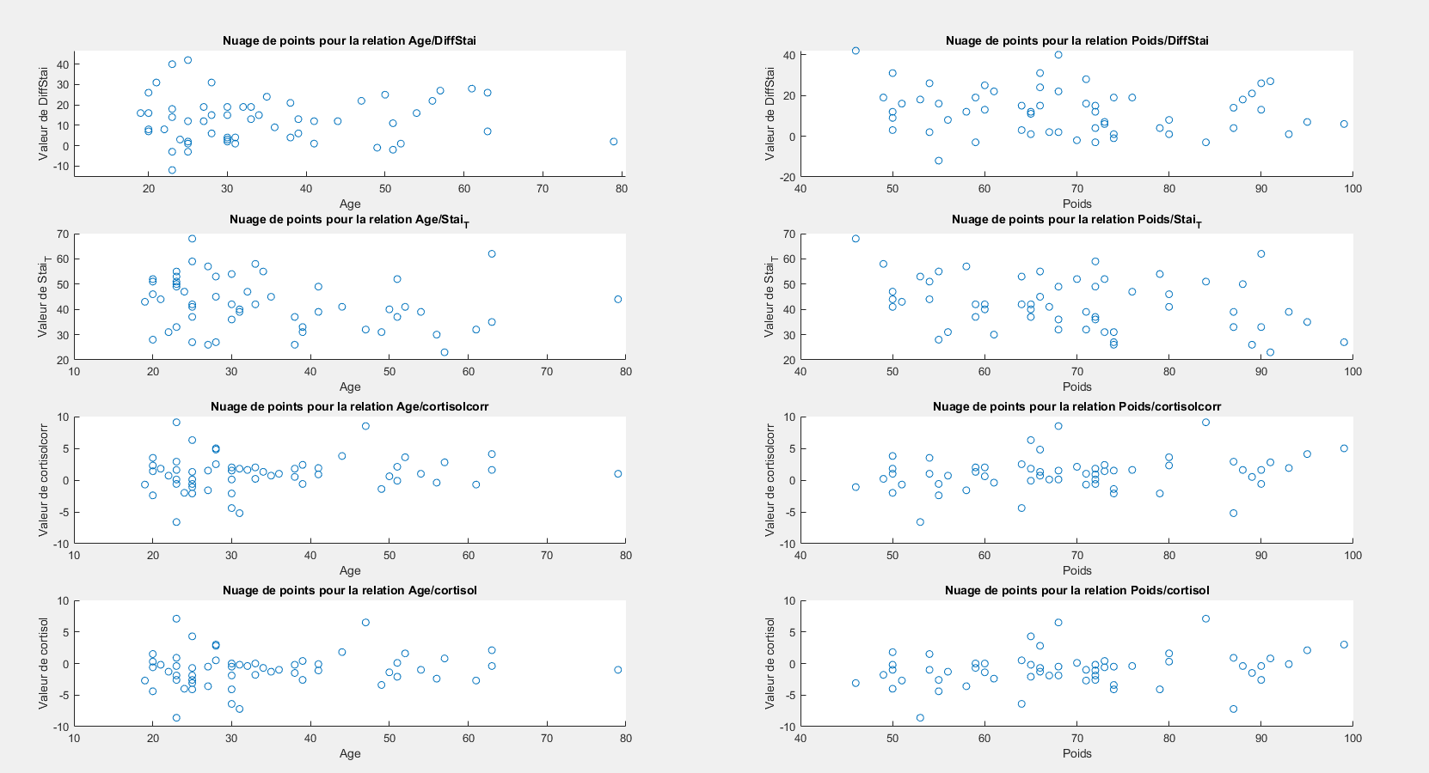

- Nuage de points obtenus pour la relation âges et les Stai_T

- Nuage de points obtenus pour la relation âges et les valeurs de cortisol corrigé

- Nuage de points obtenus pour la relation âges et les valeurs de cortisol
Entre ces deux derniers nuages de points, nous pouvons voir que les valeurs semblent être identiques.

- Nuage de points pour la relation poids et les valeurs de DiffStai

- Nuage de points pour la relation poids et les valeurs de Stai_T

- Nuage de points pour la relation poids et les valeurs de Cortisol Corrigé

- Nuage de points pour la relation poids et les valeurs de Cortisol

- Nuage de points pour la relation Stai1 et les valeurs de Stai2
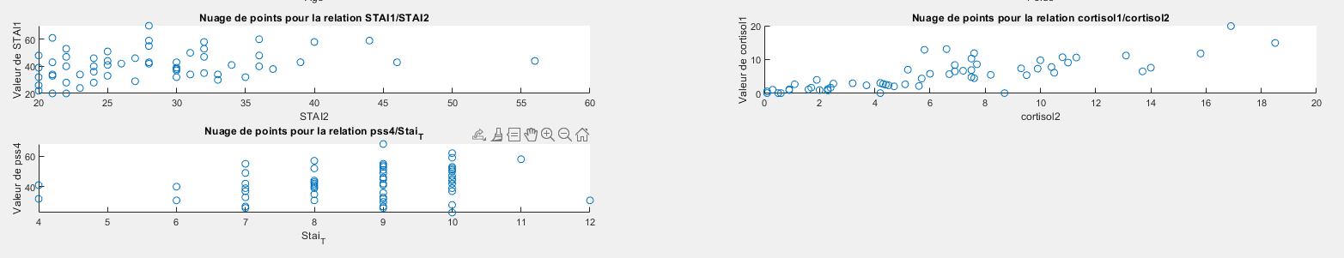

- Nuage de points pour la relation Pss4 et les valeurs de Stai_T

- Nuage de points pour la relation cortisol1 et les valeurs de cortisol2
Il semblerait y avoir une augmentation croissante des valeurs.

- Représentations graphiques sous forme de boxplot des différentes relations attendues
- Box plot des valeurs de Stai1 et Stai2
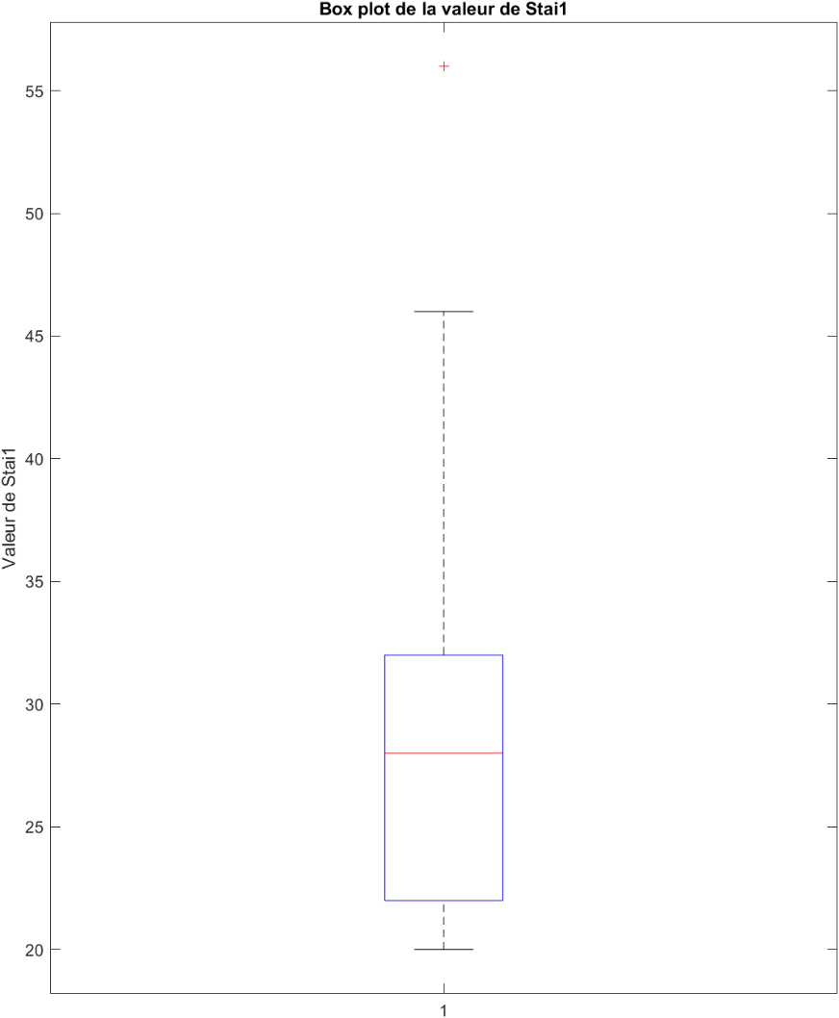
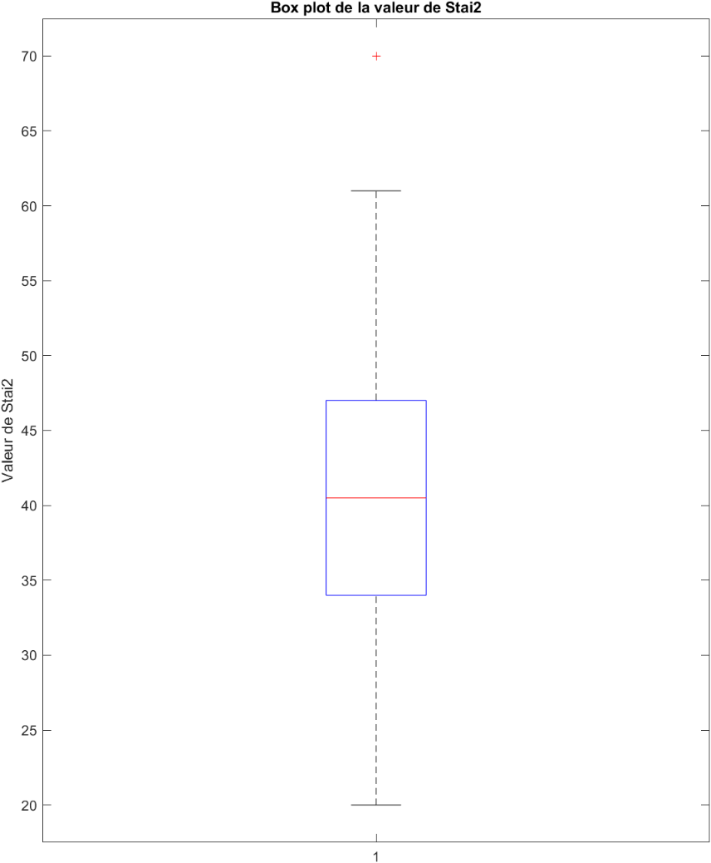

Sur ces deux figures, nous pouvons voir que les valeurs de Stai2 sont supérieures à celles de Stai1, comme attendu dans la mesure où le premier état correspond à une absence de stress, alors que l’autre est après stress. Par conséquent, il semblerait que le fait d’effectuer une situation un minimum inquiétante entraîne une augmentation du trait d’anxiété, ce que nous chercherons à valider par un test par la suite.

 | Stai1 | Stai2
Maximum | 56 | 70
Minimum | 20 | 20
Médiane | 28 | 40.5
InterQuartile | 36 | 50

- Box plot des valeurs de Stai1 et Stai2 en fonction du sexe
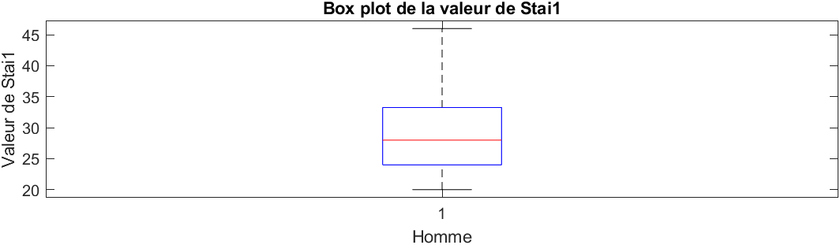
Valeur médiane : 28 (46 et 20)
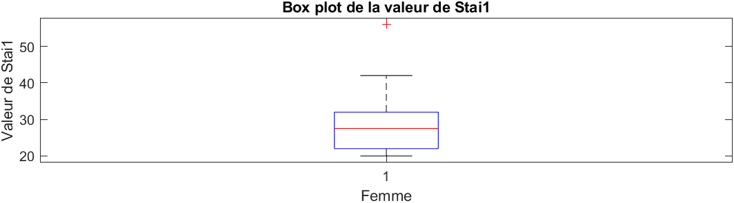
Valeur médiane : 27.5 (56 et 20)
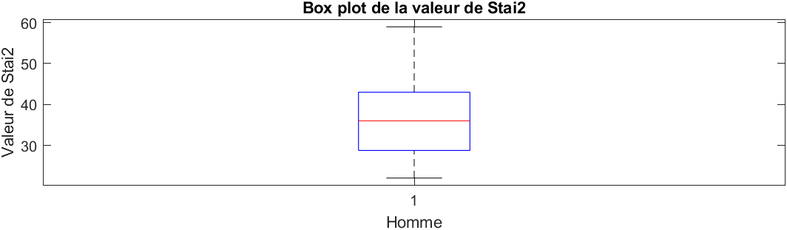
Valeur médiane : 36 (59 et 22)
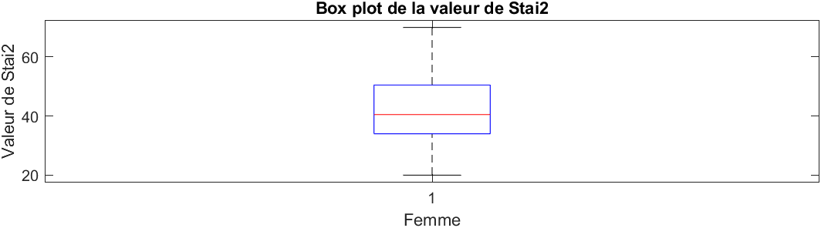
Valeur médiane : 40.5 (70 et 20)

En comparant les box plot obtenus, nous ne pouvons pas observer de différences significatives à l’œil nu entre les hommes et les femmes. Une légère variation est perceptible au niveau des valeurs de Stai2, qui augmente de manière plus élevée chez la femme. On peut donc se demander si la femme n’est pas plus réactive au stress que l’homme.
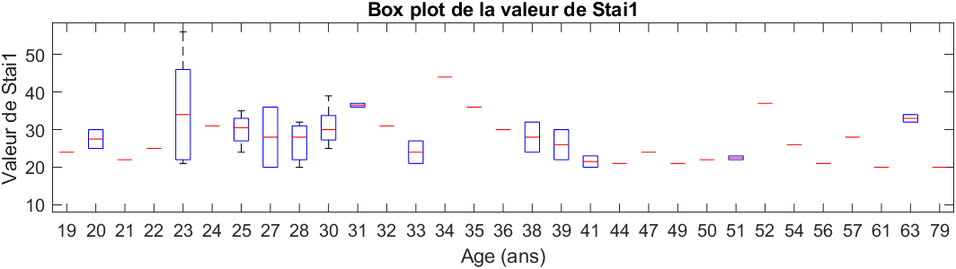

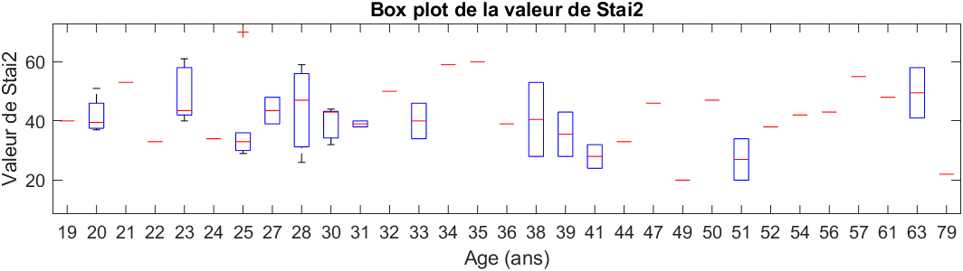
Il semblerait que la valeur de Stai2 est plus fluctuante en fonction de l’âge, avec des box plot plus grands.
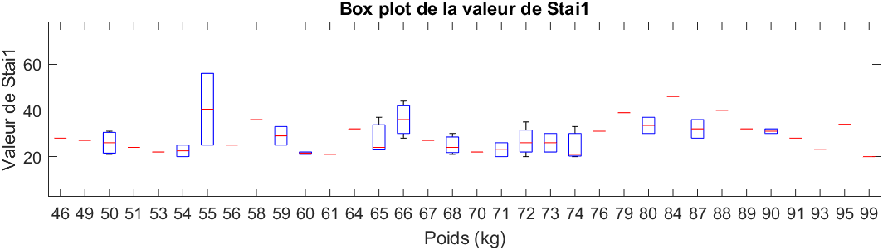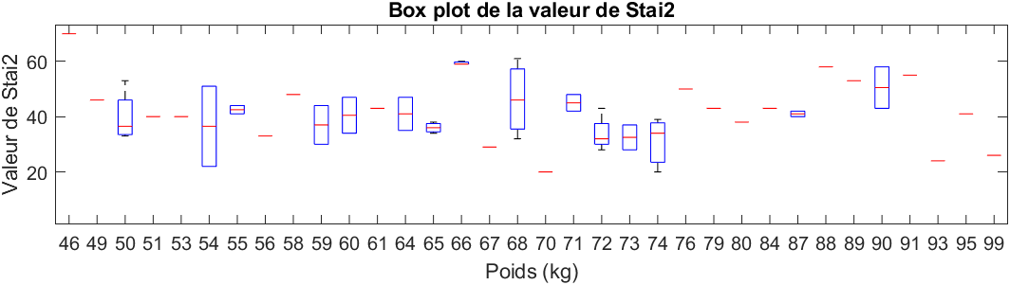
Il semblerait que la valeur de Stai2 est plus fluctuante en fonction de l’âge, avec des box plot plus grands.

Ainsi, il ne semblerait pas y avoir de lien entre les valeurs de stai et les fluctuations au niveau des âges ou des poids. Cela semble par conséquent dépendre de tout un chacun, sans suivre une courbe précise.

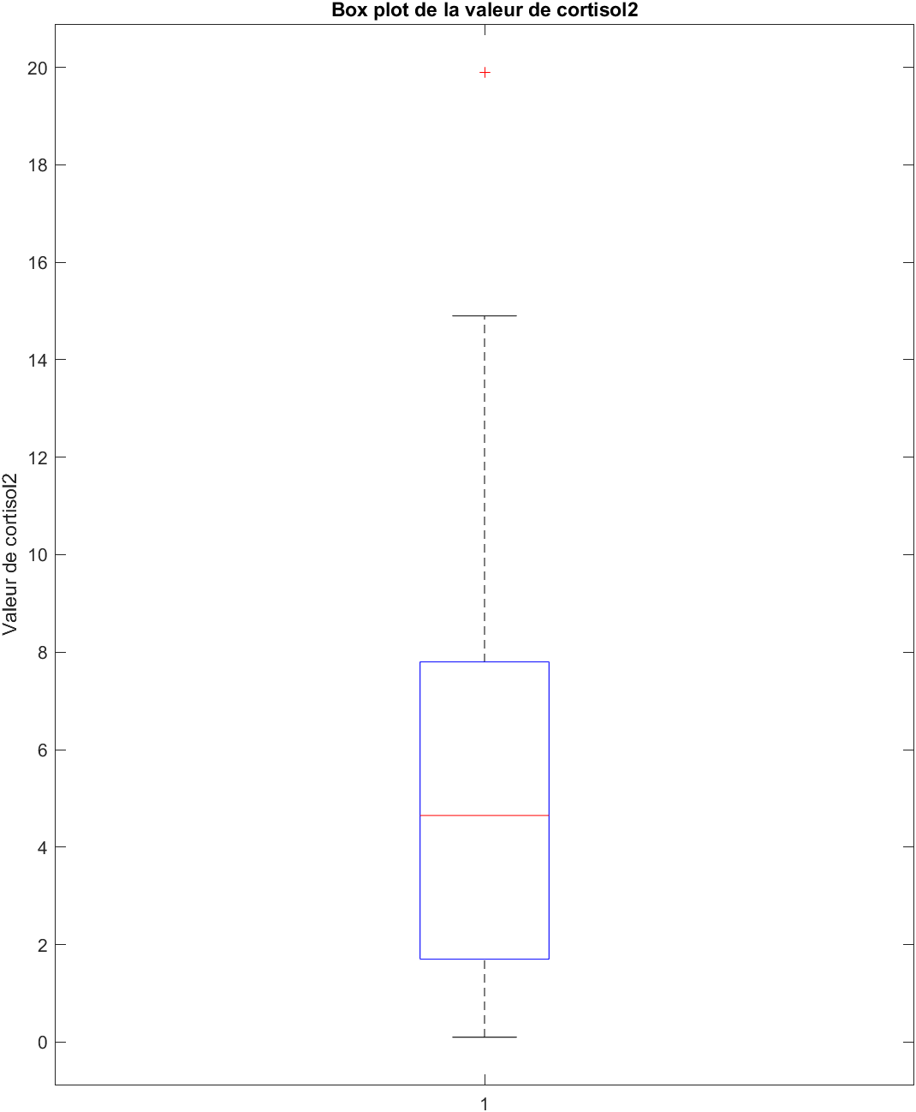
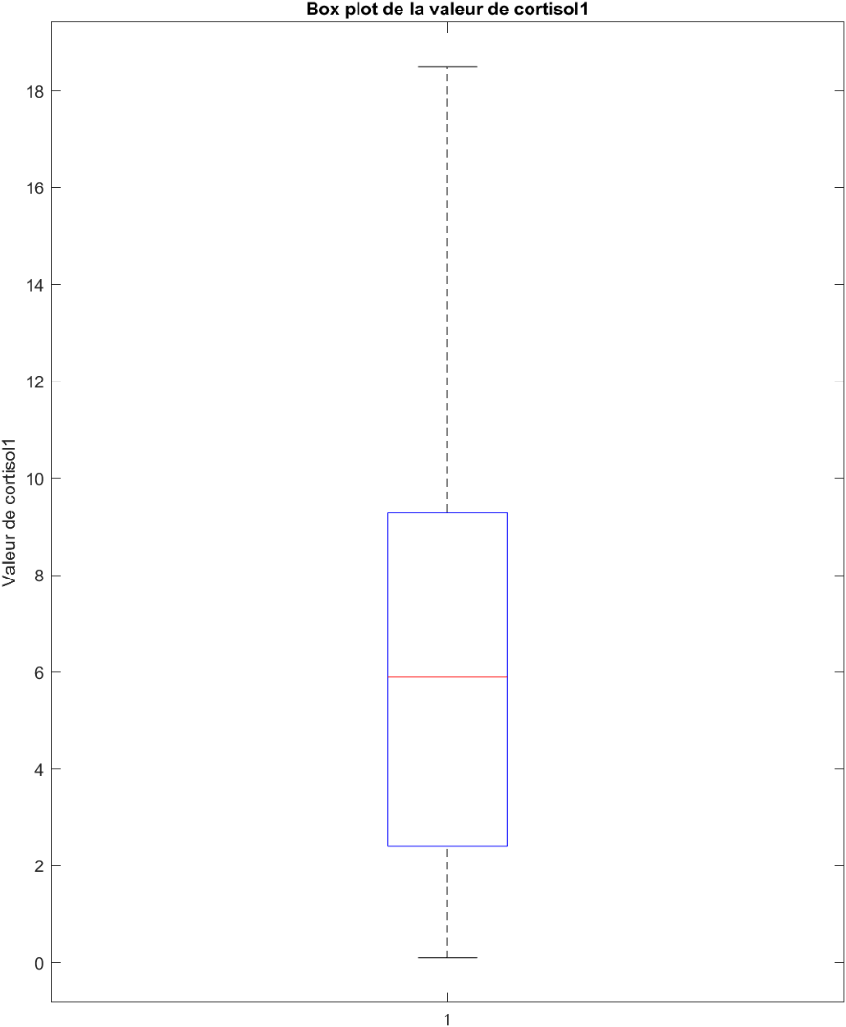
- Box plot des valeurs de Cortisol1 et Cortisol2

 | Cortisol1 | Cortisol2
Maximum | 18.5 | 19.9
Minimum | 0.1 | 0.1
Médiane | 5.9 | 4.65
InterQuartile | 18.4 | 19.8

Grâce à ces valeurs obtenues, nous pouvons voir que la valeur de cortisol 2 est légèrement inférieure à celle de cortisol 1. => A vérifier car est contre intuitif. Normalement après la période de stress, la valeur de cortisol doit s’avérer être plus importante.

- Box plot des valeurs de Cortisol1 et Cortisol2 en fonction du sexe

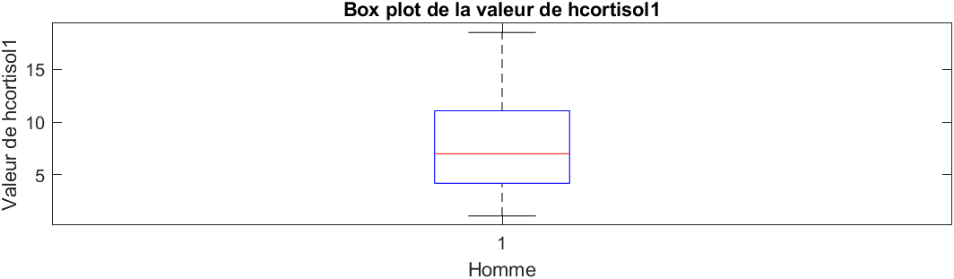
Valeur médiane : 7 (18.5 et 1.1)

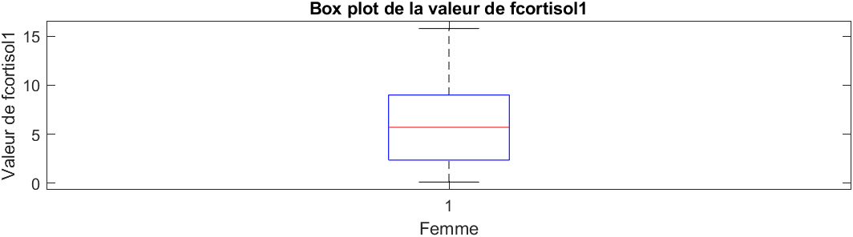
Valeur médiane : 5.7 (15.8 et 0.1)

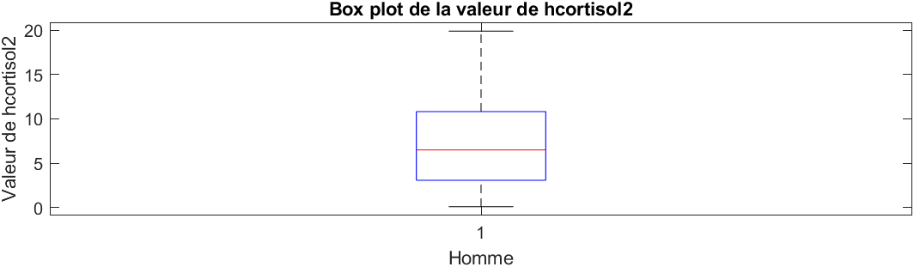
Valeur médiane : 6.5 (19.9 et 0.1)
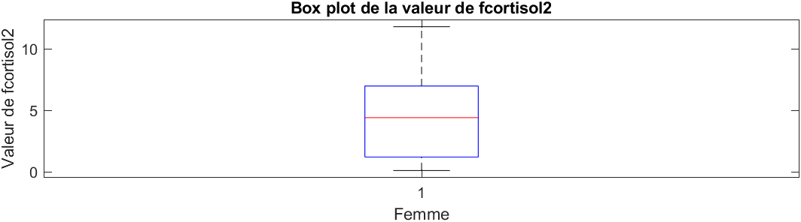
Valeur médiane : 4.4 (11.8 et 0.1)

Nous pouvons voir que les valeurs de cortisol sont plus conséquentes chez les hommes que chez les femmes, mais aussi que les variations sont plus élevées de nouveau chez la femme.
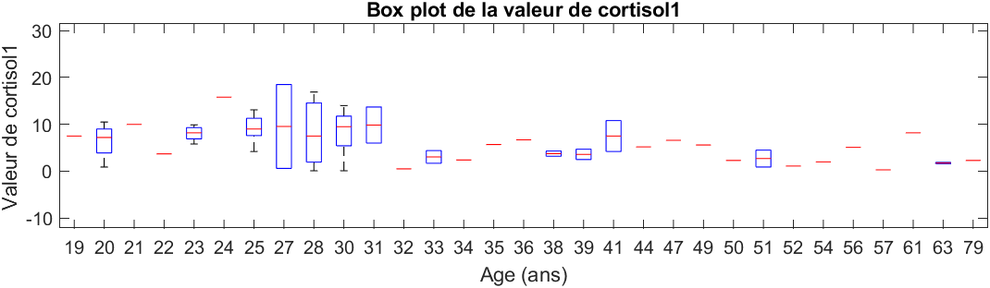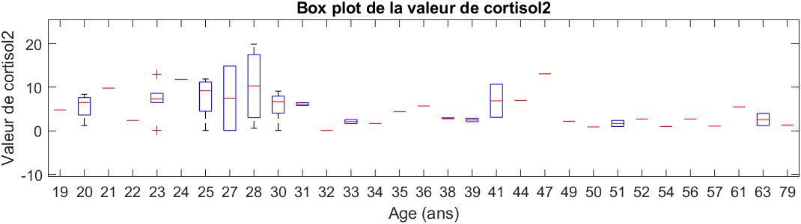
De nouveau, nous avons une ampleur plus conséquente au niveau des valeurs. Pour certaines valeurs d’âge nous avons des données plus élevées.
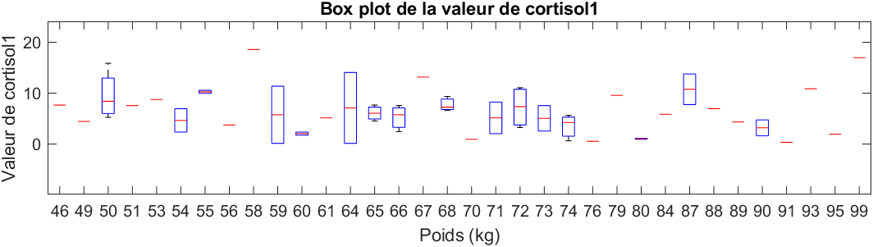
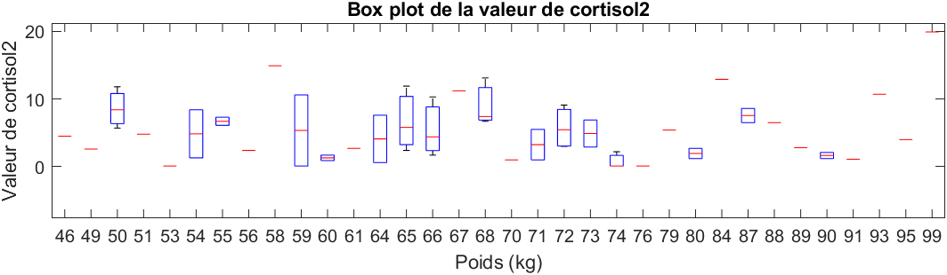

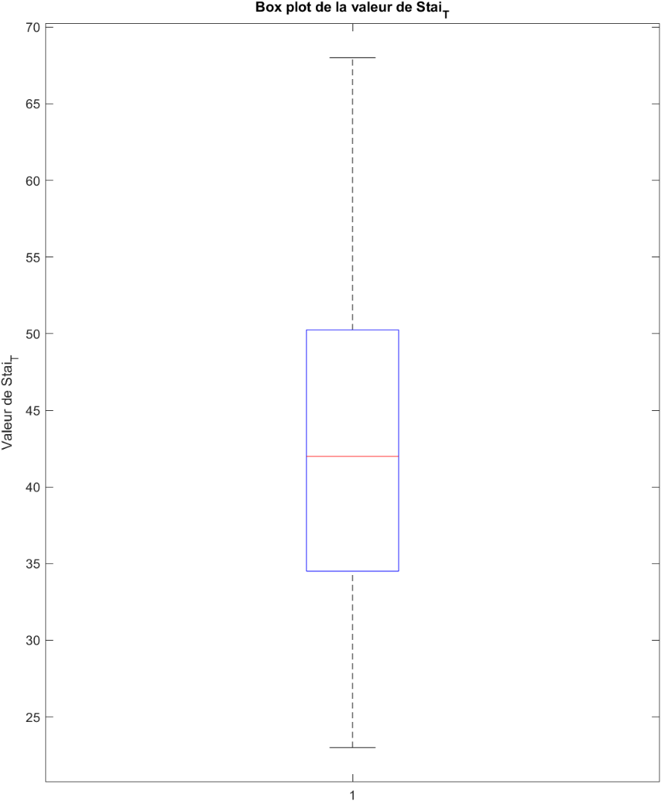
- Box plot des valeurs de Stai_T et pss4
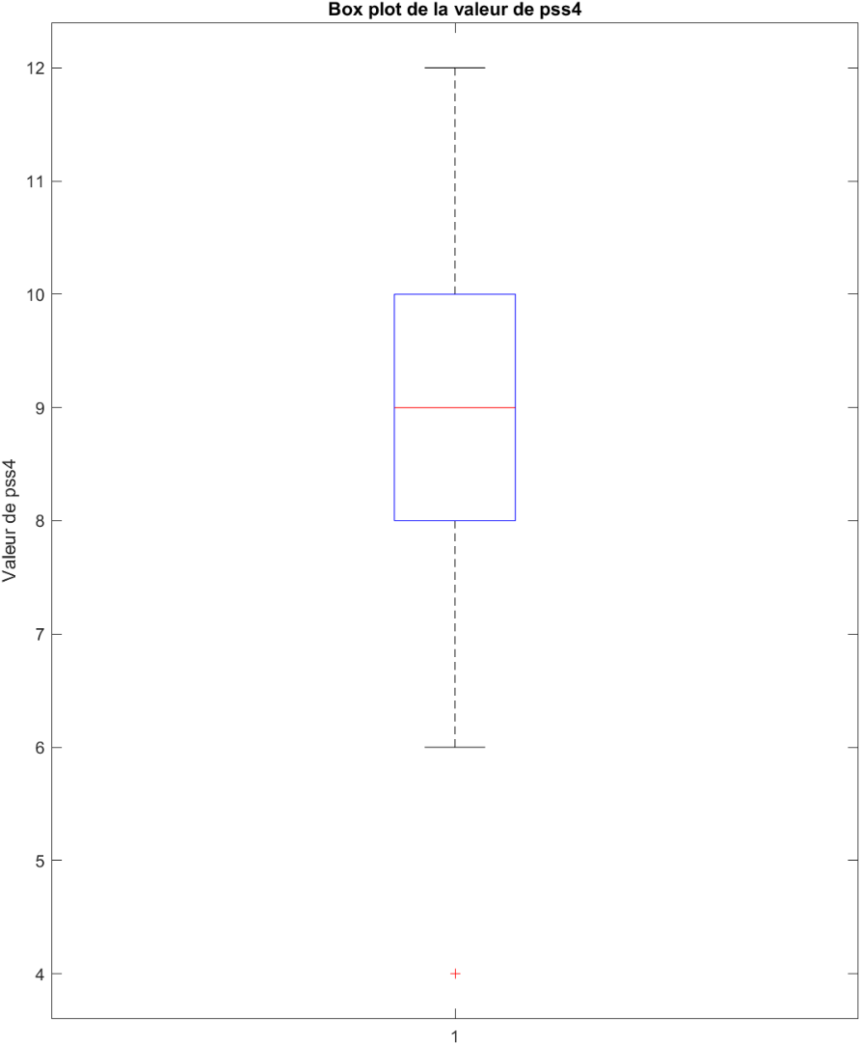

 | Stai_T | PSS4
Maximum | 68 | 12
Minimum | 23 | 4
Médiane | 42 | 9
InterQuartile | 45 | 8

Nous pouvons voir que la valeur de Stai_T est supérieure à celle de PSS4. Cela est lié à une différence d’échelle. L’espace interQuartile semble plus élevé dans le cadre de Stai_T, ce qui est étroitement lié au fait que ce paramètre est fluctuant selon les individus.

Box plot des valeurs de Stai_T et pss4 en fonction du sexe
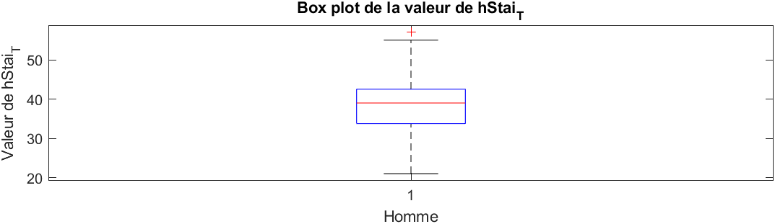
Valeur médiane : 39 (57 et 21)

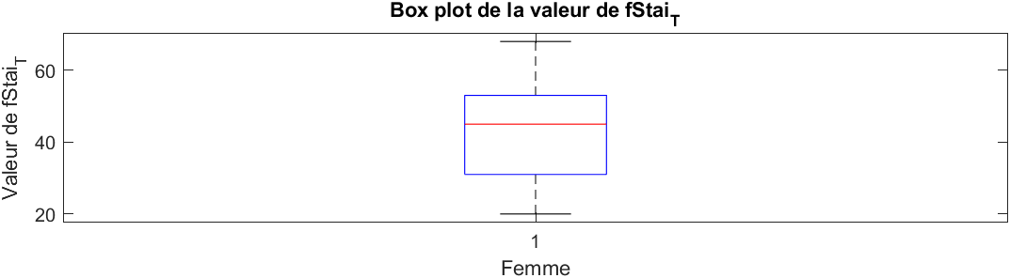
Valeur médiane : 45 (68 et 20)
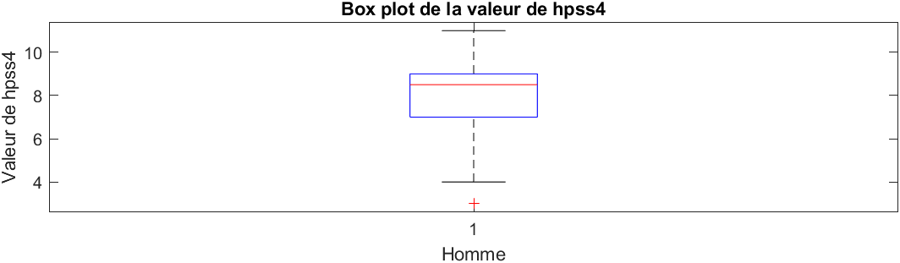 Valeur médiane : 8.5 (11 et 3)
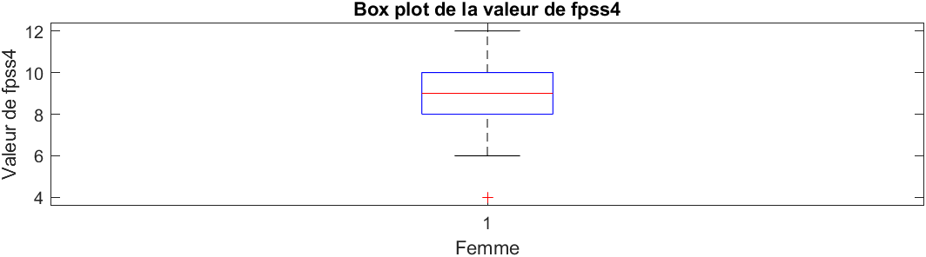
Valeur médiane : 9 (12 et 4)

Nous avons une fluctuation plus élevée pour les valeurs de Stai_T.

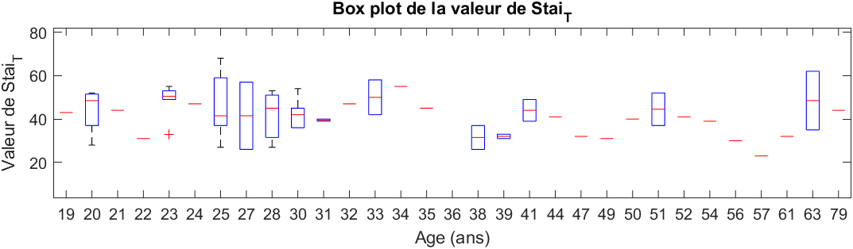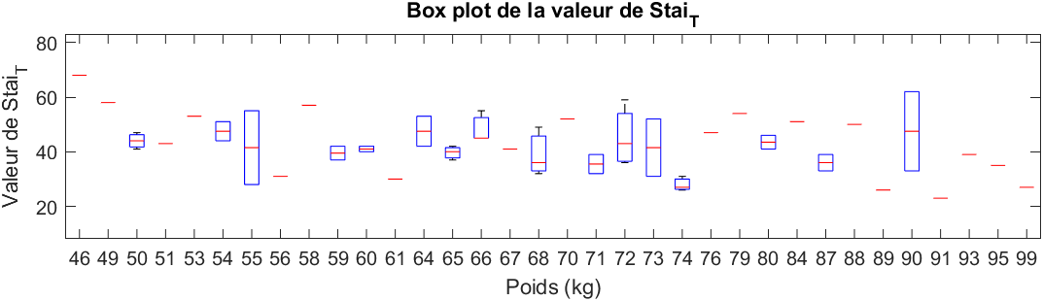
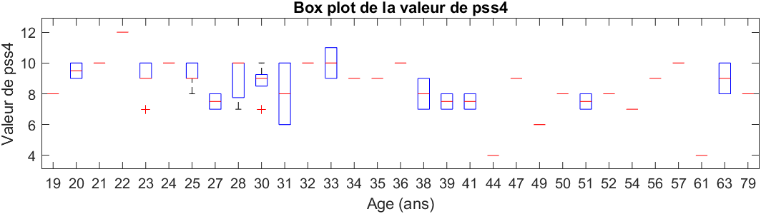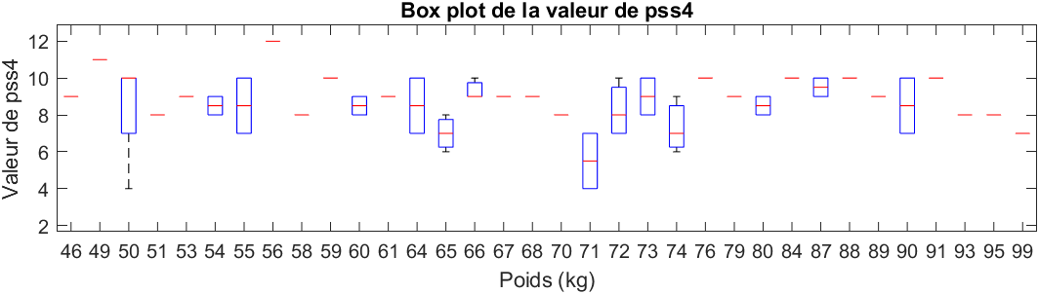

- Résumé des données statistiques obtenues : moyenne, médiane, mode, maximum, minimum, écart type, variance, quartile…
Nous avons représenté sous forme de tableau les différentes valeurs obtenues.

Données obtenues pour comparer les valeurs pour les hommes et pour les femmes.
 | DIFFSTAI | STAI1 | STAI2 | Cortisol | Cortisol Corrigé
Std femme | 12.3001 | 7.8849 | 11.9210 | 2.0183 | 2.0183
Std homme | 8.9718 | 7.0786 | 10.6841 | 3.2016 | 3.2016
Différence | 3.3283 | 0.8063 | 1.2369 | -1.1833 | -1.1833
Var femme | 151.2921 | 62.1714 | 142.1111 | 4.0734 | 4.0734
Var homme | 80.4926 | 50.1059 | 114.1502 | 10.2502 | 10.2502
Différence | 70.7995 | 12.0655 | 27.9609 | -6.1768 | -6.1768
Moyenne femme | 13.2778 | 28.6667 | 41.9444 | -1.4972 | 0.5028
Moyenne homme | 8.2759 | 29.0345 | 37.3103 | -0.4345 | 1.5655
Différence | 5.0019 | -0.3673 | 4.6341 | 1.0627 | -1.0627

 | DIFFSTAI | STAI1 | STAI2 | Cortisol | Cortisol Corrigé
Std Général | 11.1815 | 7.3745 | 10.9180 | 2.7583 | 2.7583
Var Général | 125.0260 | 54.3838 | 119.2030 | 7.6081 | 7.6081
Moyenne Général | 12.4828 | 28.6034 | 41.0862 | -0.9466 | 1.0534

Ces valeurs sont obtenues directement avec les fonctions présentes dans Matlab, à savoir Std, Var et Mean.
La valeur pour laquelle nous avons le plus de différences entre la femme et l’homme est pour DiffStai. Généralement, les valeurs sont plus importantes chez la femme.
Les valeurs négatives dans les lignes différences correspondent aux cas où les valeurs obtenues pour les femmes sont supérieures à celles pour les hommes.

 | Cortisol 1 | Cortisol 2 | Stai_T | PSS4
Std Général | 4.4516 | 4.3977 | Nan | 1.5326
Var Général | 19.8167 | 19.3393 | Nan | 2.3488
Moyenne Général | 6.3638 | 5.4172 | NaN | 8.6034

Nous avons ci-dessous l’ensemble des résultats pour le fichier PPG : En gras, nous aurons pour chaque catégorie, la valeur qui présente une augmentation la plus conséquente.

 | hf_WT_norm | lf_WT_norm | lf_hf_WT_norm | hf_WT | lf_WT | lf_hf_WT | rmssd | sdnn | Sdsd | Nn50 | Pnn50
Std méditation | 4.822917e-02 | 7.487901e-02 | 1.143347e+00 | 5.024899e+06 | 5.713075e+06 | 1.181619e+00 | 4.148259e+01 | 3.579687e+01 | 4.154694e+01 | 6.328660e+01 | 1.866004e+01
Std stress | 4.769824e-02 | 8.177423e-02 | 9.775366e-01 | 6.799733e+06 | 8.215290e+06 | 8.017387e-01 | 4.109381e+01 | 3.689805e+01 | 4.114497e+01 | 6.394112e+01 | 1.626490e+01
Std récupération | 5.477988e-02 | 7.654409e-02 | 9.453887e-01 | 4.991567e+06 | 9.762088e+06 | 8.422583e-01 | 4.976555e+01 | 4.033632e+01 | 4.983390e+01 | 6.940242e+01 | 1.903403e+01
Var méditation | 2.326053e-03 | 5.606866e-03 | 1.307241e+00 | 2.524960e+13 | 3.263923e+13 | 1.396224e+00 | 1.720805e+03 | 1.281416e+03 | 1.726148e+03 | 4.005193e+03 | 3.481970e+02
Var stress | 2.275122e-03 | 6.687025e-03 | 9.555778e-01 | 4.623637e+13 | 6.749098e+13 | 6.427850e-01 | 1.688701e+03 | 1.361466e+03 | 1.692909e+03 | 4.088466e+03 | 2.645469e+02
Var récupération | 3.000835e-03 | 5.858998e-03 | 8.937598e-01 | 2.491574e+13 | 95298364766880 | 7.093991e-01 | 2.476610e+03 | 1.627019e+03 | 2.483418e+03 | 4.816696e+03 | 3.622945e+02
Moyenne méditation | 1.211380e-01 | 2.052976e-01 | 1.996757e+00 | 3.780074e+06 | 4.082828e+06 | 1.471127e+00 | 5.520488e+01 | 6.227094e+01 | 5.527867e+01 | 8.039348e+01 | 2.158322e+01
Moyenne stress | 1.332972e-01 | 1.893169e-01 | 1.624503e+00 | 3.143140e+06 | 3.630769e+06 | 1.232064e+00 | 5.140634e+01 | 5.841692e+01 | 5.146958e+01 | 7.383467e+01 | 1.843580e+01
Moyenne récupération | 1.302353e-01 | 1.797892e-01 | 1.560931e+00 | 3.494855e+06 | 4.569371e+06 | 1.172435e+00 | 5.421099e+01 | 6.240740e+01 | 5.428264e+01 | 7.633048e+01 | 2.047561e+01

 | mrri | mhr | Sd1 | Sd2 | Total power | vlf | lf | hf | Lf_hf | lfnu | hfnu
Std méditation | 1.213792e+02 | 1.218622e+01 | 2.937812e+01 | 4.331308e+01 | 3.392425e+03 | 4.238714e+02 | 1.750612e+03 | 1.649689e+03 | 4.877808e+00 | 2.254572e+01 | 2.254572e+01
Std stress | 1.101923e+02 | 1.297024e+01 | 2.909389e+01 | 4.481648e+01 | 4.154496e+03 | 6.916958e+02 | 1.672858e+03 | 1.967538e+03 | 2.027644e+00 | 1.712466e+01 | 1.712466e+01
Std récupération | 1.202394e+02 | 1.255980e+01 | 3.523789e+01 | 4.647586e+01 | 4.460675e+03 | 5.219388e+02 | 1.821405e+03 | 2.285943e+03 | 3.176975e+01 | 2.033980e+01 | 2.033980e+01
Var méditation | 1.473290e+04 | 1.485041e+02 | 8.630740e+02 | 1.876023e+03 | 1.150855e+07 | 1.796670e+05 | 3.064642e+06 | 2.721473e+06 | 2.379301e+01 | 5.083095e+02 | 5.083095e+02
Var stress | 1.214233e+04 | 1.682271e+02 | 8.464545e+02 | 2.008517e+03 | 1.725984e+07 | 4.784430e+05 | 2.798456e+06 | 3.871204e+06 | 4.111341e+00 | 2.932539e+02 | 2.932539e+02
Var récupération | 1.445751e+04 | 1.577485e+02 | 1.241709e+03 | 2.160005e+03 | 1.989762e+07 | 2.724201e+05 | 3.317516e+06 | 5.225535e+06 | 1.009317e+03 | 4.137076e+02 | 4.137076e+02
Moyenne méditation | 7.739049e+02 | 8.019378e+01 | 3.908792e+01 | 7.779197e+01 | 2.499561e+03 | 3.135417e+02 | 1.333349e+03 | 8.526701e+02 | 3.469117e+00 | 5.996843e+01 | 4.003157e+01
Moyenne stress | 7.451506e+02 | 8.320450e+01 | 3.639449e+01 | 7.327132e+01 | 1.951103e+03 | 3.246090e+02 | 9.138938e+02 | 7.125998e+02 | 2.357936e+00 | 6.168863e+01 | 3.831137e+01
Moyenne récupération | 7.869883e+02 | 7.892348e+01 | 3.838363e+01 | 7.854176e+01 | 2.504971e+03 | 3.394301e+02 | 1.190110e+03 | 9.754310e+02 | 8.000783e+00 | 6.220168e+01 | 3.779832e+01

Les valeurs pour lesquelles la moyenne est plus importante lors du stress sont les suivantes : hf_WT_norm, mhr, vlf et lfnu.
Pour les valeurs suivantes, nous avons une diminution de la moyenne lors du stress, puis une nouvelle augmentation : hf_WT, lf_WT, rmssd, sdnn, sdsd, nn50, pnn50, mrri, sd1, sd2, total power, lf, hf, Lf_hf.
Pour les valeurs suivantes, nous observons une diminution constante de la valeur : lf_WT_norm, lf_hf_WT_norm, lf_hf_WT, hfnu.

Nous avons ci-dessous l’ensemble des résultats pour le fichier ECG :
 | hf_WT_norm | lf_WT_norm | lf_hf_WT_norm | hf_WT | lf_WT | lf_hf_WT | rmssd | sdnn | Sdsd | Nn50 | Pnn50
Std méditation | 6.489547e-02 | 8.845779e-02 | 1.163135e+00 | 4.839996e+06 | 7.024527e+06 | 9.662265e-01 | 4.475336e+01 | 3.297772e+01 | 4.480928e+01 | 5.642861e+01 | 1.710056e+01
Std stress | 5.219142e-02 | 9.898499e-02 | 1.572162e+00 | 6.751911e+06 | 8.996603e+06 | 7.579498e-01 | 4.664054e+01 | 3.843346e+01 | 4.669206e+01 | 4.835946e+01 | 1.310319e+01
Std récupération | 6.638030e-02 | 9.429548e-02 | 1.090436e+00 | 4.575773e+06 | 5.552363e+06 | 9.651265e-01 | 4.363368e+01 | 3.707912e+01 | 4.368872e+01 | 5.253567e+01 | 1.594994e+01
Var méditation | 4.211422e-03 | 7.824781e-03 | 1.352883e+00 | 2.342556e+13 | 4.934397e+13 | 9.335937e-01 | 2.002863e+03 | 1.087530e+03 | 2.007871e+03 | 3.184188e+03 | 2.924292e+02
Var stress | 2.723944e-03 | 9.798028e-03 | 6.652039e-01 | 4.558831e+13 | 8.093886e+13 | 5.744880e-01 | 2.175340e+03 | 1.477131e+03 | 2.180149e+03 | 2.338637e+03 | 1.716936e+02
Var récupération | 4.406344e-03 | 8.891637e-03 | 1.189050e+00 | 2.093770e+13 | 3.082874e+13 | 9.314691e-01 | 1.903898e+03 | 1.374861e+03 | 1.908705e+03 | 2.759997e+03 | 2.544007e+02
Moyenne méditation | 1.266964e-01 | 2.025497e-01 | 1.911138e+00 | 4.056262e+06 | 4.999743e+06 | 1.339055e+00 | 5.794690e+01 | 6.507240e+01 | 5.802212e+01 | 6.507121e+01 | 1.811844e+01
Moyenne stress | 1.396141e-01 | 2.036307e-01 | 8.156003e-01 | 4.178078e+06 | 5.307624e+06 | 1.280322e+00 | 6.177043e+01 | 6.704804e+01 | 6.184560e+01 | 5.710656e+01 | 1.471139e+01
Moyenne récupération | 1.132198e-01 | 1.538183e-01 | 1.346221e+00 | 3.382416e+06 | 3.784024e+06 | 1.008235e+00 | 4.764551e+01 | 5.531381e+01 | 4.770693e+01 | 5.082184e+01 | 1.415118e+01

 | mrri | mhr | Sd1 | Sd2 | Total power | vlf | lf | hf | Lf_hf | lfnu | hfnu
Std méditation | 1.258601e+02 | 1.276060e+01 | 3.168494e+01 | 3.743899e+01 | 2.739772e+03 | 3.357379e+02 | 1.357423e+03 | 1.427915e+03 | 9.086178e+00 | 2.129256e+01 | 2.129256e+01
Std stress | 7.583667e+02 | 1.100794e+01 | 3.301627e+01 | 4.553825e+01 | 3.635823e+03 | 5.534184e+02 | 1.539180e+03 | 1.671221e+03 | 1.894561e+00 | 1.713826e+01 | 1.713826e+01
Std récupération | 1.136703e+02 | 1.122131e+01 | 3.089259e+01 | 4.422177e+01 | 2.373803e+03 | 3.997691e+02 | 1.126817e+03 | 1.170849e+03 | 7.518099e+01 | 2.356838e+01 | 2.356838e+01
Var méditation | 1.584078e+04 | 1.628329e+02 | 1.003936e+03 | 1.401678e+03 | 7.506351e+06 | 1.127199e+05 | 1.842598e+06 | 2.038942e+06 | 8.255864e+01 | 4.533732e+02 | 4.533732e+02
Var stress | 1.009671e+04 | 1.211746e+02 | 1.090074e+03 | 2.073732e+03 | 1.321921e+07 | 3.062719e+05 | 2.369075e+06 | 2.792978e+06 | 3.589362e+00 | 2.937201e+02 | 2.937201e+02
Var récupération | 1.292093e+04 | 1.259178e+02 | 9.543523e+02 | 1.955565e+03 | 5.634939e+06 | 1.598153e+05 | 1.269716e+06 | 1.370886e+06 | 5.652181e+03 | 5.554686e+02 | 5.554686e+02
Moyenne méditation | 7.911750e+02 | 7.844029e+01 | 4.102784e+01 | 8.096509e+01 | 2.434125e+03 | 2.943347e+02 | 1.221143e+03 | 9.186481e+02 | 3.930668e+00 | 5.929560e+01 | 4.070440e+01
Moyenne stress | 1.004824e+02 | 8.132704e+01 | 4.373144e+01 | 8.288028e+01 | 2.405188e+03 | 3.702299e+02 | 1.078565e+03 | 9.563926e+02 | 2.042782e+00 | 5.826463e+01 | 4.173537e+01
Moyenne récupération | 8.133833e+02 | 7.579725e+01 | 3.373389e+01 | 6.943609e+01 | 1.921139e+03 | 2.699951e+02 | 9.340044e+02 | 7.171398e+02 | 3.444828e+01 | 6.562380e+01 | 3.437620e+01

Les valeurs pour lesquelles la moyenne est plus importante lors du stress sont les suivantes : hf_WT_norm, lf_WT_norm, hf_WT, lf_WT, rmssd, sdnn, sdsd. Mhr, sd1, sd2, vlf, hf, hfnu.
Pour les valeurs suivantes, nous avons une diminution de la moyenne lors du stress, puis une nouvelle augmentation : lf_hf_WT_Norm, mrri, Lf_hf, lfnu.
Pour les valeurs suivantes, nous observons une diminution constante de la valeur : lf_hf_WT, nn50, pnn50, totalpower, lf.

- Résultats des tests statistiques
Nous allons vérifier les relations éventuelles entre les différents paramètres. Mais aussi pour regarder si les paramètres tels que l’âge, le poids et le sexe présentent une influence sur les données.
Nous posons les différentes hypothèses initiales suivantes :
- H0 : « Les valeurs de cortisol 1 et de cortisol 2 sont identiques, il n’existe pas de différences significatives entre ces deux valeurs ».
H1 : « Il existe une différence entre les valeurs de cortisol 1 et 2 ».
Valeur de H | Valeur de p | Conclusion
1 | 0.0114 | Rejet de l’hypothèse initiale  P-valeur inférieure à 0.05

Pour conclure, nous pouvons voir qu’il existe une différence significative entre les valeurs de cortisol 1 et les valeurs de cortisol 2.

- H0 : « Les valeurs de Stai1 et de Stai2 sont identiques, il n’existe pas de différences significatives entre ces deux valeurs. »
H1 : « Il existe une différence entre les valeurs de Stai1 et Stai2 ».
Valeur de H | Valeur de p | Conclusion
1 | 1.0140e-11 | Rejet de l’hypothèse initiale  P-valeur inférieure à 0.05

Pour conclure, nous pouvons voir qu’il existe une différence significative entre les valeurs de cortisol 1 et les valeurs de cortisol 2.

Pour tester les différentes hypothèses de comparaison, nous allons recourir à un test de Student.
Pour tester les différentes hypothèses de corrélation, nous allons recourir à R2 et au coefficient de Student (ou bien Spearman). Nous pouvons aussi effectuer ces tests afin de vérifier l’absence d’influence des paramètres généraux.
- H0 : « Il n’existe pas de corrélation entre les valeurs de cortisol et le sexe ».
H1 : « Il existe une corrélation entre la valeur de cortisol et le sexe de la personne ».

Nous ne pouvons pas rejeter l’hypothèse initiale, par conséquent, il ne semble pas exister de corrélation entre les valeurs de cortisol et le sexe de la personne.

- H0 : « Il n’existe pas de corrélation entre les valeurs de cortisol et le poids ».
H1 : « Il existe une corrélation entre la valeur de cortisol et le poids de la personne ».

Nous ne pouvons pas rejeter l’hypothèse initiale, par conséquent, il ne semble pas exister de corrélation entre les valeurs de cortisol et le poids de la personne.

- H0 : « Il n’existe pas de corrélation entre les valeurs de cortisol et l’âge de la personne ».
H1 : « Il existe une corrélation entre la valeur de cortisol et l’âge de la personne ».

Nous ne pouvons pas rejeter l’hypothèse initiale, par conséquent, il ne semble pas exister de corrélation entre les valeurs de cortisol et l’âge de la personne.

- H0 : « Il n’existe pas de corrélation entre les valeurs de Stai et le sexe ».
H1 : « Il existe une corrélation entre la valeur de Stai et le sexe de la personne ».

Nous ne pouvons pas rejeter l’hypothèse initiale, par conséquent, il ne semble pas exister de corrélation entre les valeurs de Stai et le sexe de la personne.

- H0 : « Il n’existe pas de corrélation entre les valeurs de Stai et le poids ».
H1 : « Il existe une corrélation entre la valeur de Stai et le poids de la personne ».

Nous ne pouvons pas rejeter l’hypothèse initiale, par conséquent, il ne semble pas exister de corrélation entre les valeurs de Stai et le poids de la personne.

Inferential statistical analysis
Age – STAI
H0 : « Il n’existe pas de corrélation entre les valeurs de Stai et l’âge de la personne ».
H1 : « Il existe une corrélation entre la valeur de Stai et l’âge de la personne ».

Nous ne pouvons pas rejeter l’hypothèse initiale, par conséquent, il ne semble pas exister de corrélation entre les valeurs de Stai et l’âge de la personne.

Cortisol – STAI
H0 : « Il n’existe pas de corrélation entre les valeurs de Stai et les valeurs de cortisol ».
H1 : « Il existe une corrélation entre la valeur de Stai et les valeurs de cortisol ».
Nous ne pouvons pas rejeter l’hypothèse initiale, par conséquent, il ne semble pas exister de corrélation entre les valeurs de Stai et les valeurs de cortisol d’une personne.
PSS4 – STAI
H0 : « Il n’existe pas de corrélation entre les valeurs de Stai et les valeurs de pss4 ».
H1 : « Il existe une corrélation entre la valeur de Stai et les valeurs de pss4 ».
Nous ne pouvons pas rejeter l’hypothèse initiale, par conséquent, il ne semble pas exister de corrélation entre les valeurs de Stai et les valeurs de pss4 d’une personne.
- Influence habitudes méditation, sport, nutrition
D’après les données trouvées sur internet :
- Le sport permet de réduire la valeur du cortisol
- La méditation permet après un certain temps de pratique, de diminuer la valeur du cortisol
- La nutrition équilibrée permet de réduire la valeur de cortisol présente dans l’organisme. En effet, l’obésité est associée à une valeur élevée de cortisol.
Nous chercherons à illustrer ces propos par une analyse statistique.
Pour ce faire, nous séparons en deux catégories, les personnes avec lesquelles nous travaillons.
Par exemple, nous séparons ceux ayant une activité physique régulière de ceux n’en ayant pas.
Il en va de même pour la nutrition et la méditation.

Nous avons trois phases au cours de l’étude :
1) Relaxation
2) Stress
3) Repos
Nous allons procéder à des tests de comparaison entre les valeurs moyennes obtenues.
Nous allons plus précisément chercher à regarder si la phase a une influence sur les valeurs obtenues. Nous travaillons avec une variable quantitative (valeur de moyenne) et une qualitative (type de phase : relaxation…). Par conséquent, nous allons recourir à un test d’ANOVA.

- Wilcoxon Signed-Ranks Test pour tester la différence entre pre- et post-exposition (moyennes signaux)
Le test de Student sera très pertinent pour faire les comparaisons avant-après stress et pouvoir étudier les différences notables.
Le test de Wilcoxon Signed Ranks est une alternative non-paramétrique au test de Student pour des échantillons appariés. Le test s’intéresse à un paramètre de position : la médiane, le but étant de tester s’il existe un changement sur la médiane.
A utiliser pour les valeurs sdnn, pnn50, rmsdd…,

Associational inferential statistics
- Heatmaps
Les cartes de chaleur présentent la particularité de pouvoir informer l’utilisateur sous forme graphique des éventuelles évolutions possibles. Il est donc question d’une représentation visuelle de l’information.
Ce sont des cartes colorées qui servent à afficher les données de manière bidimensionnelle.

- Corrélations entre différents features

